**Задание 1** Установка Opensuse  
  
1)Вставляем загрузочный диск или флешку.

Выбираем язык клавишей (f3) и нажимаем установить

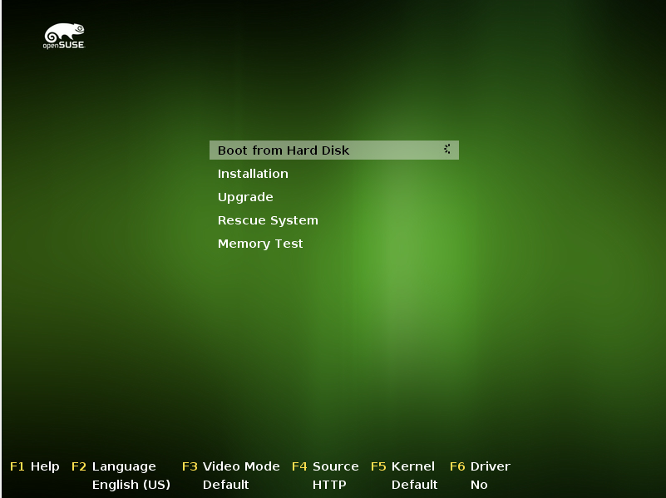

2)Выбираем раскладку и нажимаем «Далее»

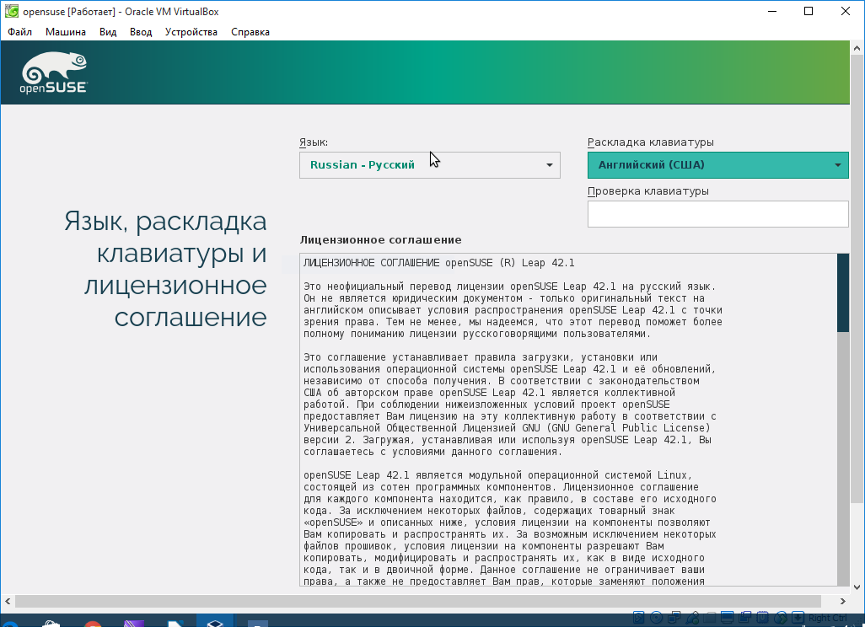

3)Разбиваем жесткий диск.

3.1)Выбираем «Экспертный разделитель»

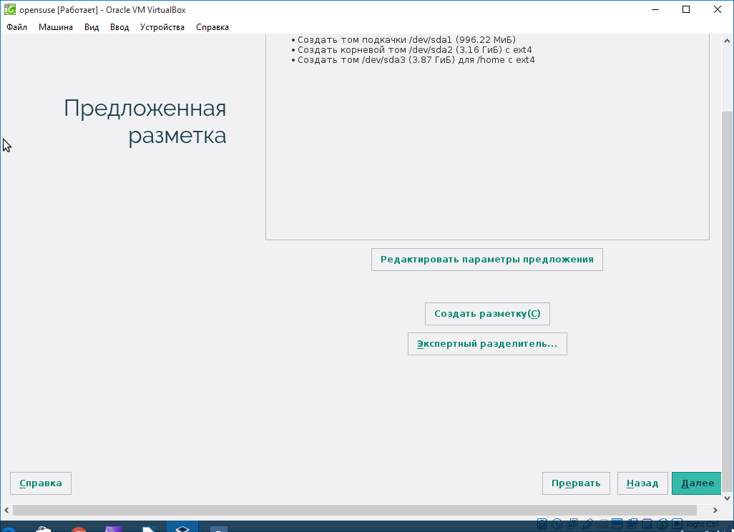

И в появившемся окне:  
  
3.2)Нажимаем на диск и выбираем “Добавить раздел”

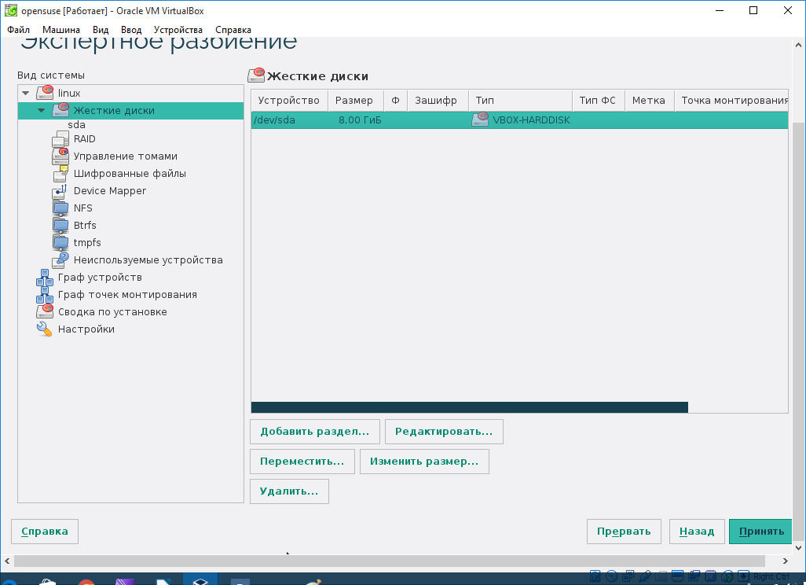

и выбираем “Основной раздел“

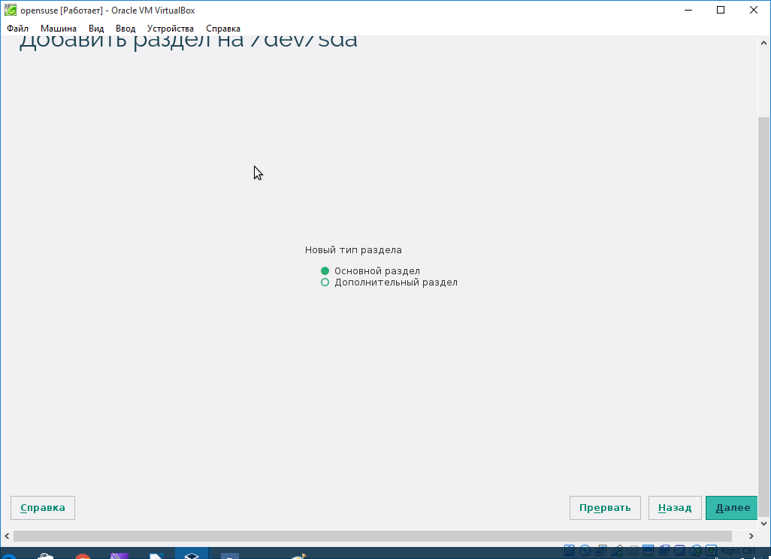  
  
3.3)Затем нажимаем “Другой размер“ и указываем значение 3.00 Гиб  
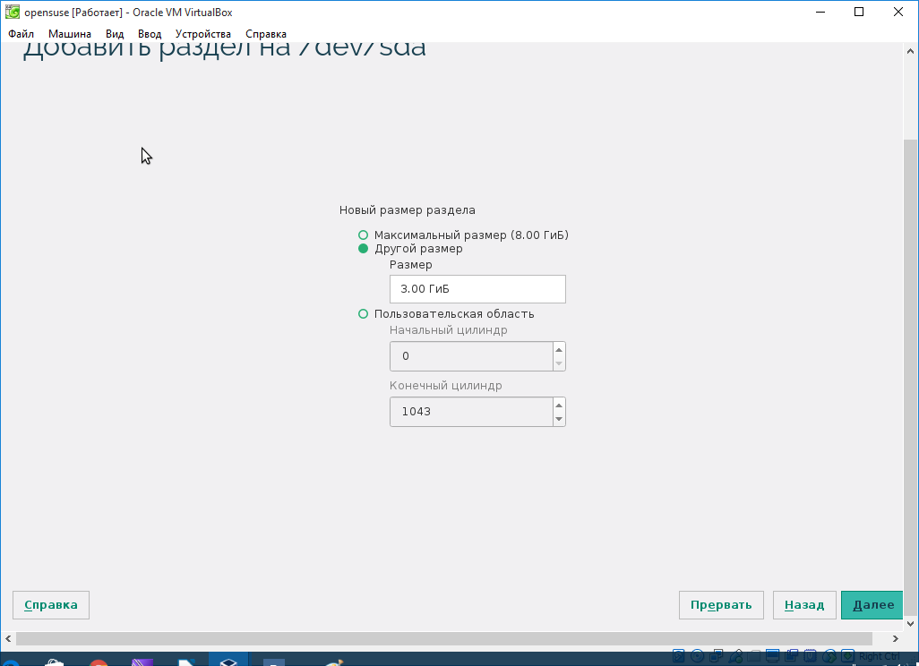

3.4)Выбираем “Неразмеченный том” 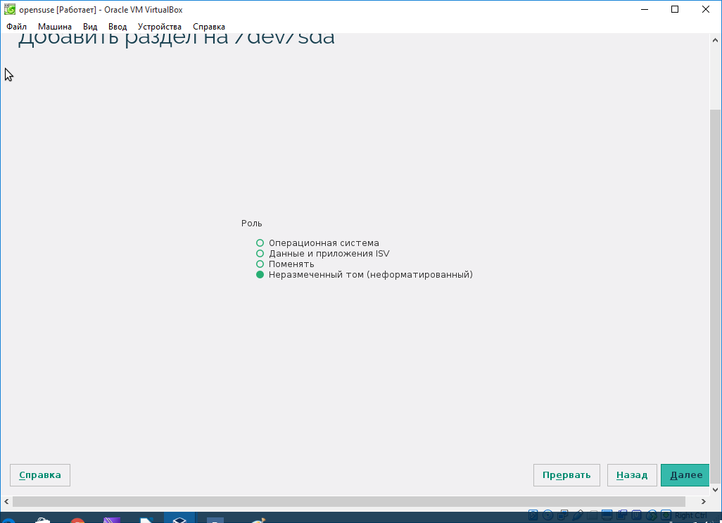

и кликаем “Далее”

3.5)Указываем Файловую систему “ext4” и точку монтирования “/”  
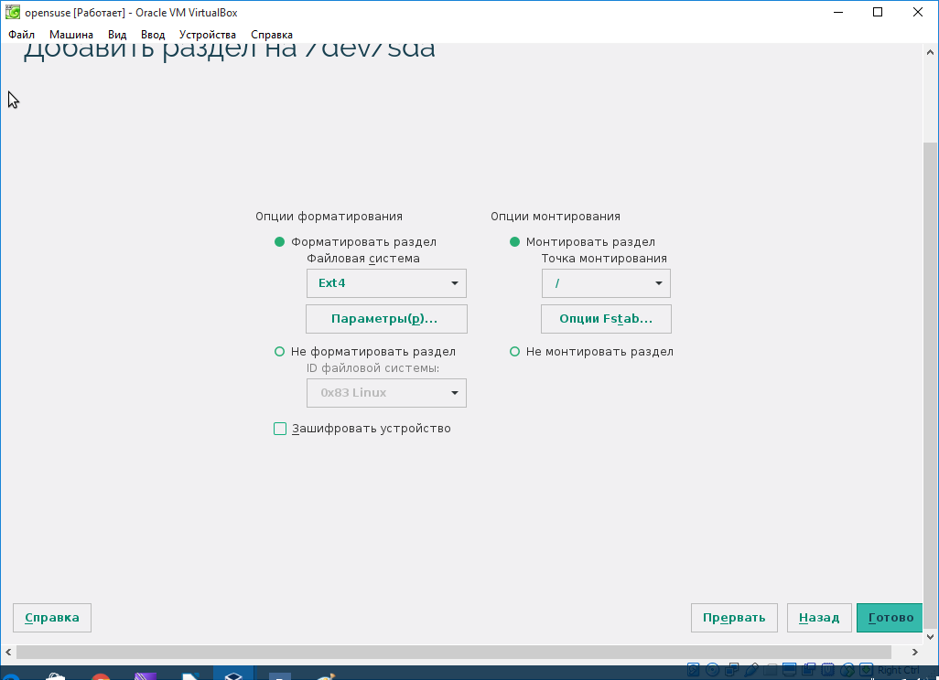

Повторяем 3.1-3.5, изменяя размер , файловую систему , точку монтирования .

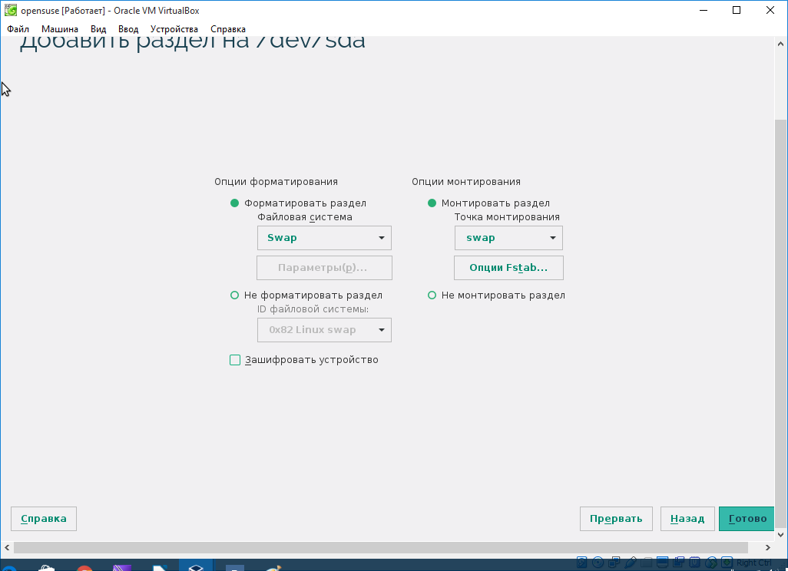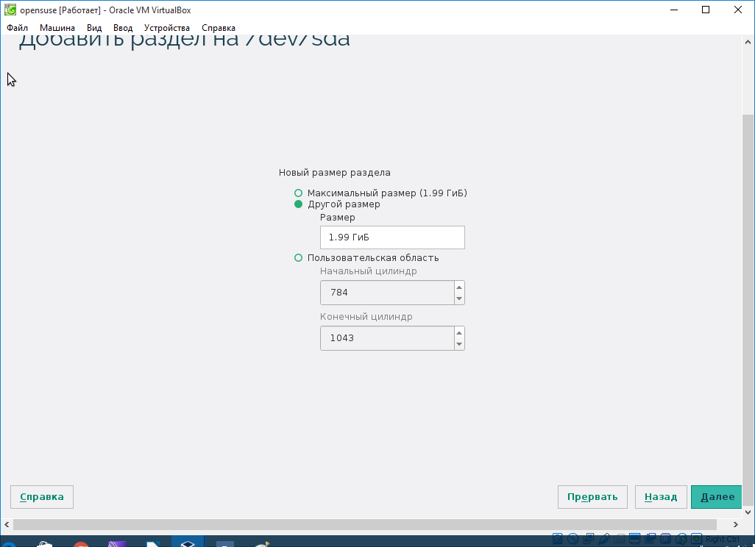

В конце у нас должно получиться вот так:  
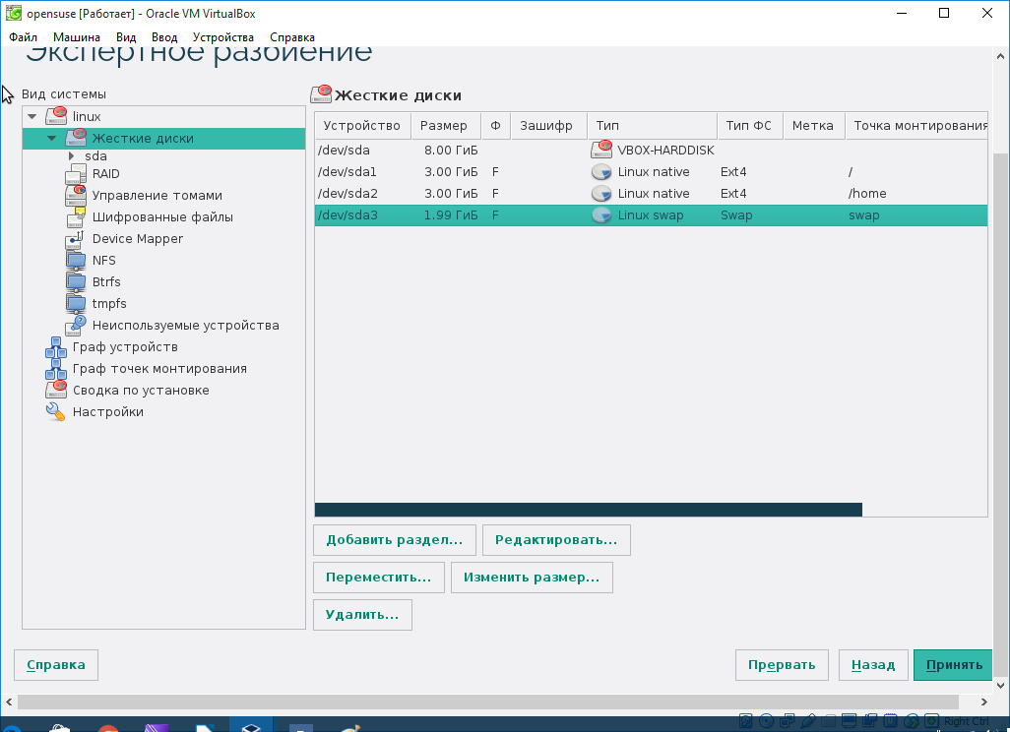  
Нажимаем Принять.  
И “Далее”  
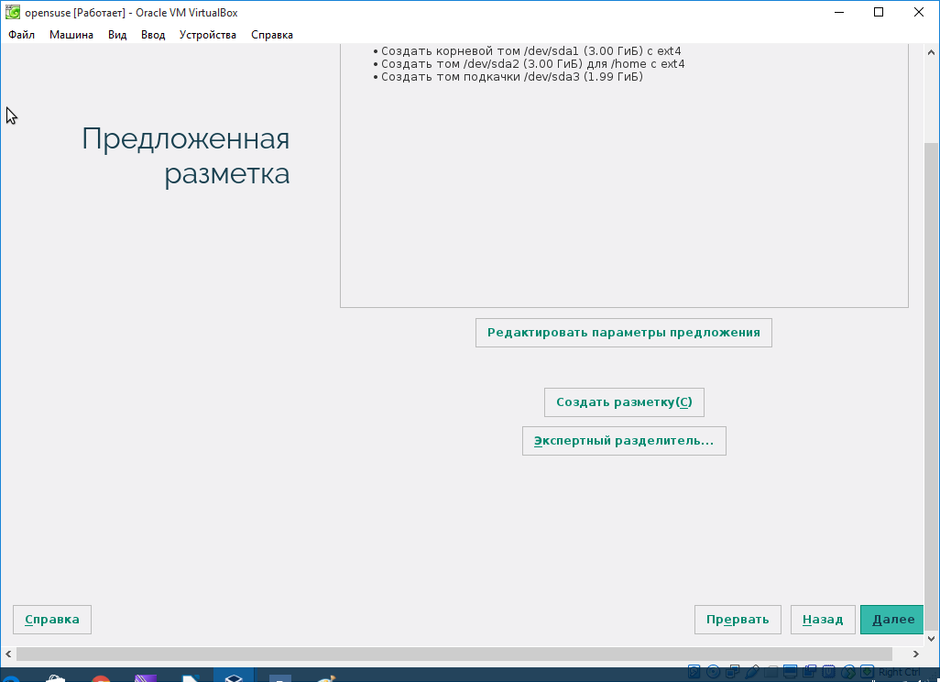  
  
4)Настраиваем пользовательские настройки.  
Выбираем регион и часовой пояс и нажимаем “Далее”  
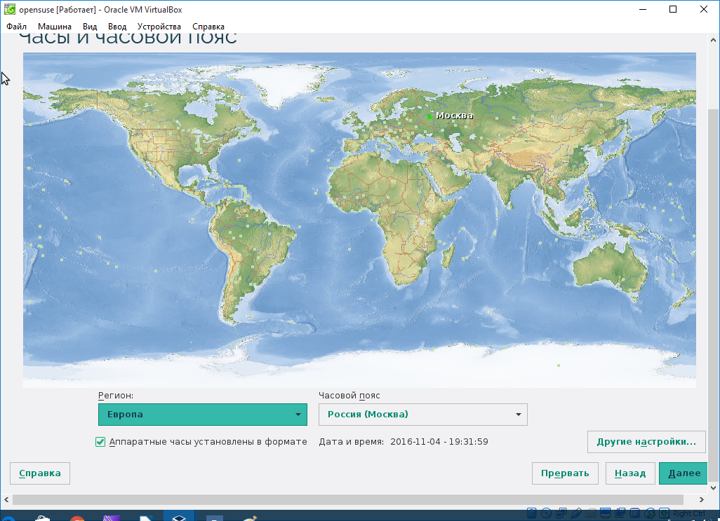  
  
Выбираем рабочий “XFCE” и нажимаем “Далее”  
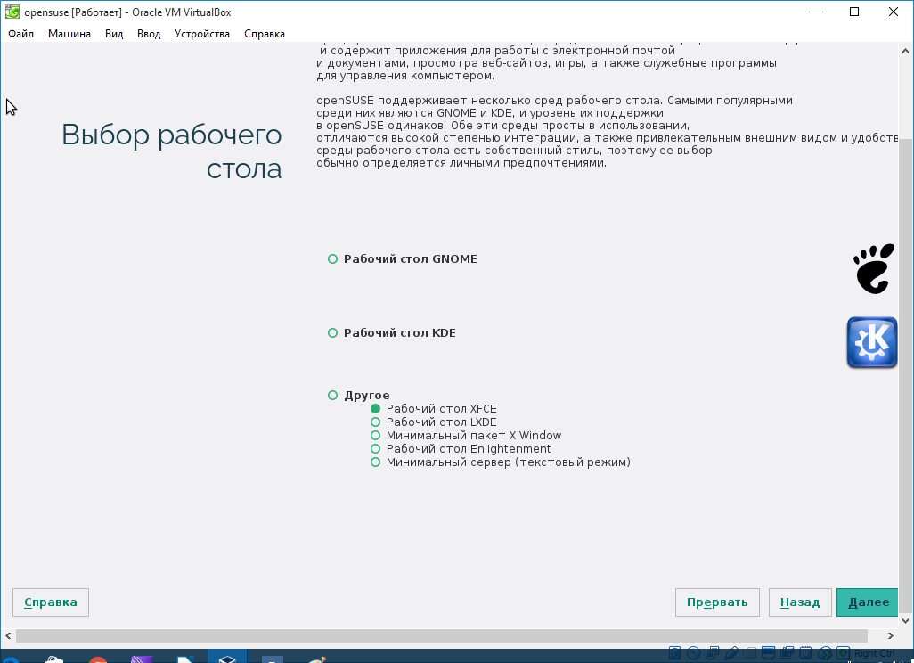

Заполняем данные поля и нажимаем “Далее”  
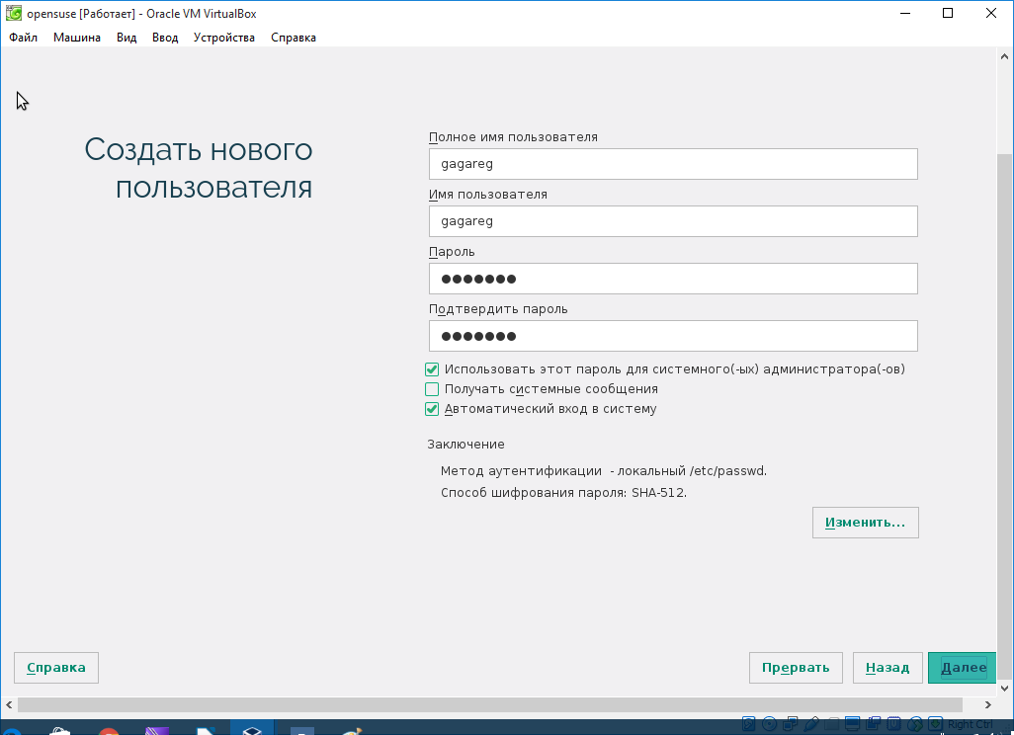  
После чего начинается установка дистрибутива :  
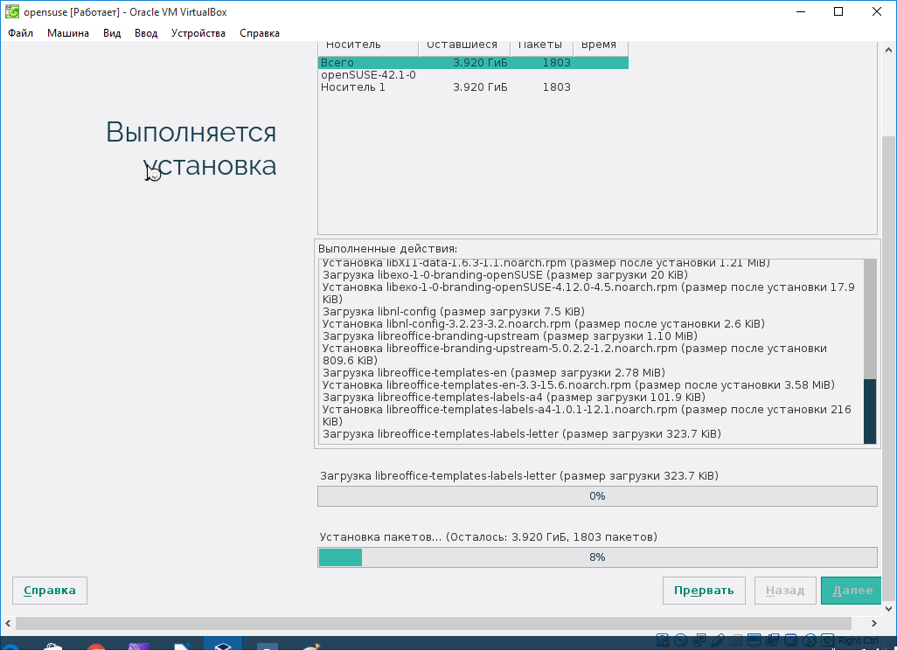

5)После установки всех компонентов компьютер перезагрузится и загрузить ваш дистрибутив.

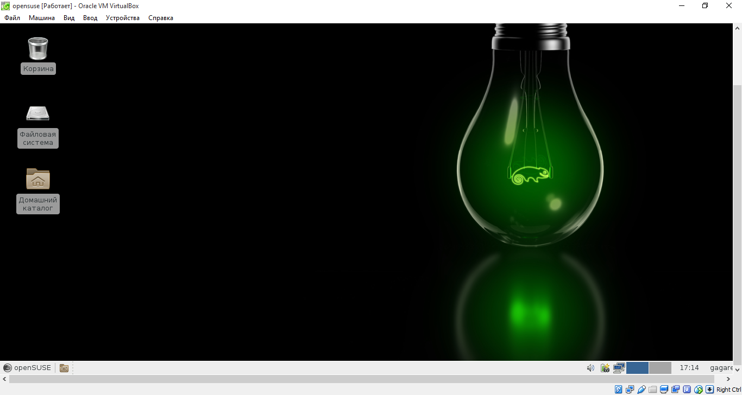

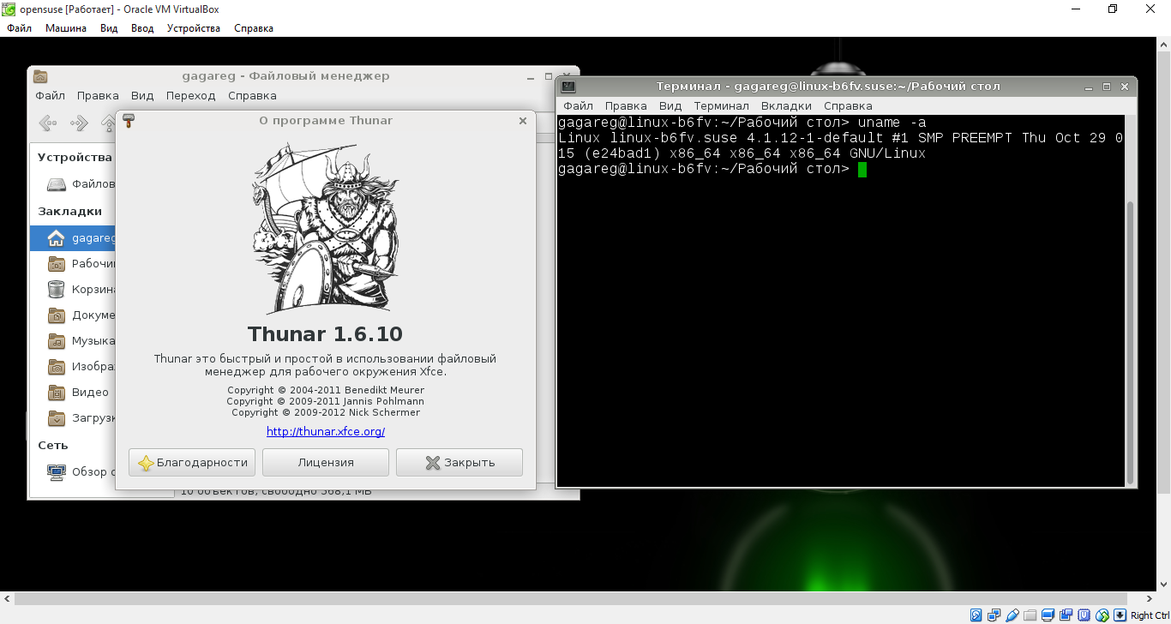  
  
**Задание 2**

1)Запустите terminal и проверьте ip адрес, а так же связь с интернетом. IP адрес проверяется командой ifconfig. На сетевом интерфейсе enp0s3 должен быть адрес 10.0.2.15 c маской 255.255.255.0, данный адрес выдала служба DHCP сервиса NAT виртуальной платформы Oracle VirtualBox. Проверьте связь с интернет c помощью доступности любого узла в интернет. Связь должна быть успешной.

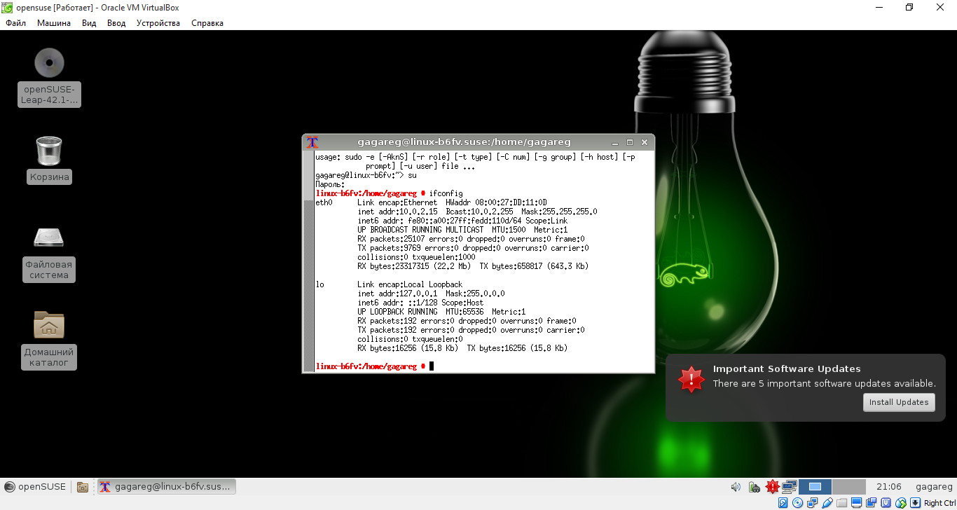

2)Откройте браузер firefox и проверьте работу интернет, зайдя на сайт apple.com

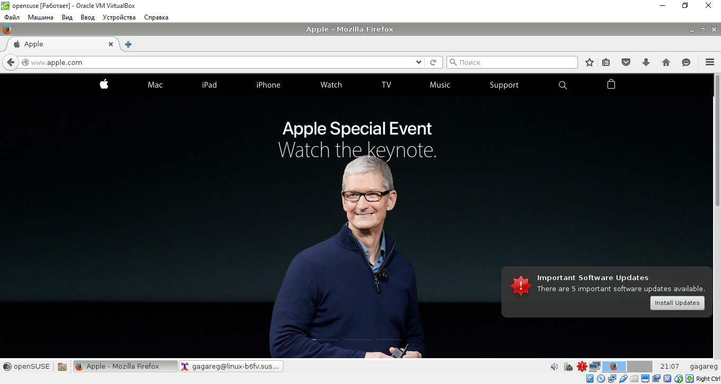

3)Проверьте работу текстового процессора Writer офисного пакета LibreOffice, запустить, создать файл и сохранить его в своей домашней папке Documents под названием my_file_word_ФИО.doc

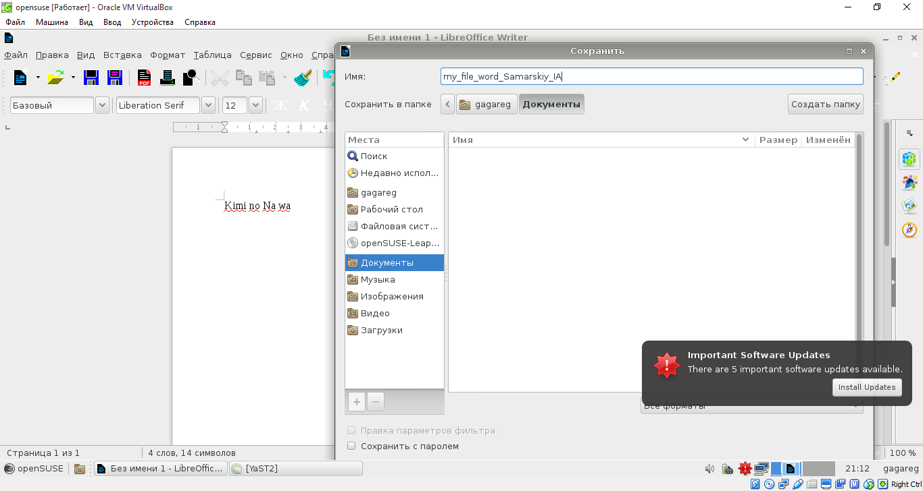

4)Проверьте работу табличного процессора Calc офисного пакета LibreOffice, запустить, создать файл и сохранить его в своей домашней папке Documents под названием my_file_excel_ФИО.xls

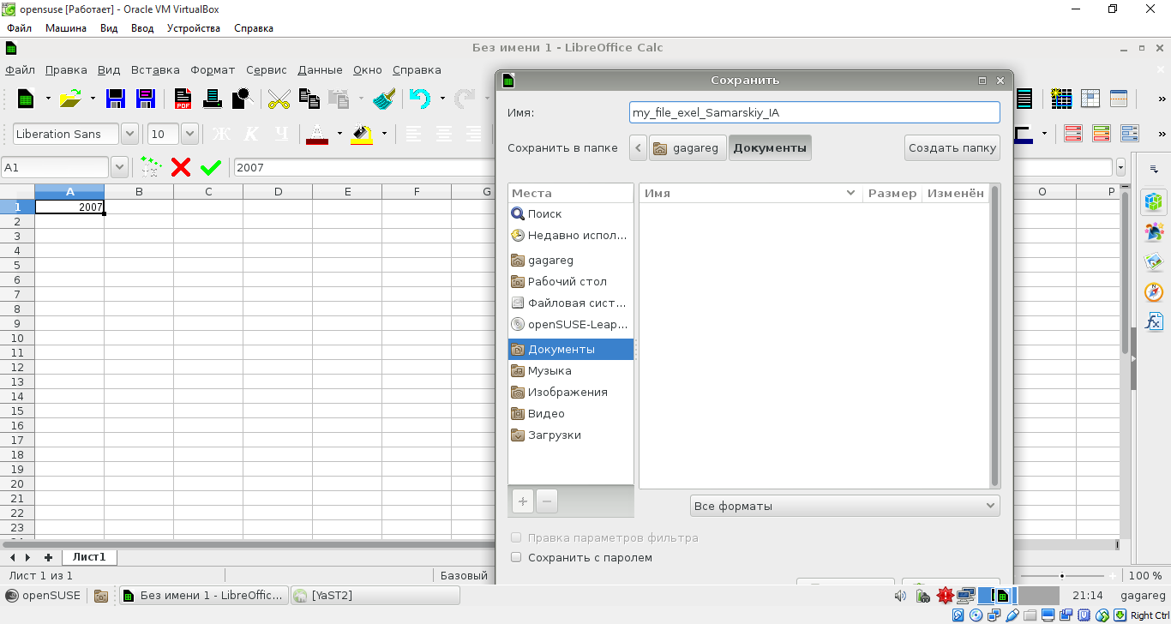

5)Проверьте работу табличного процессора Impress офисного пакета LibreOffice, запустить, создать файл и сохранить его в своей домашней папке Documents под названием my_file_powerpoint_ФИО.ppt

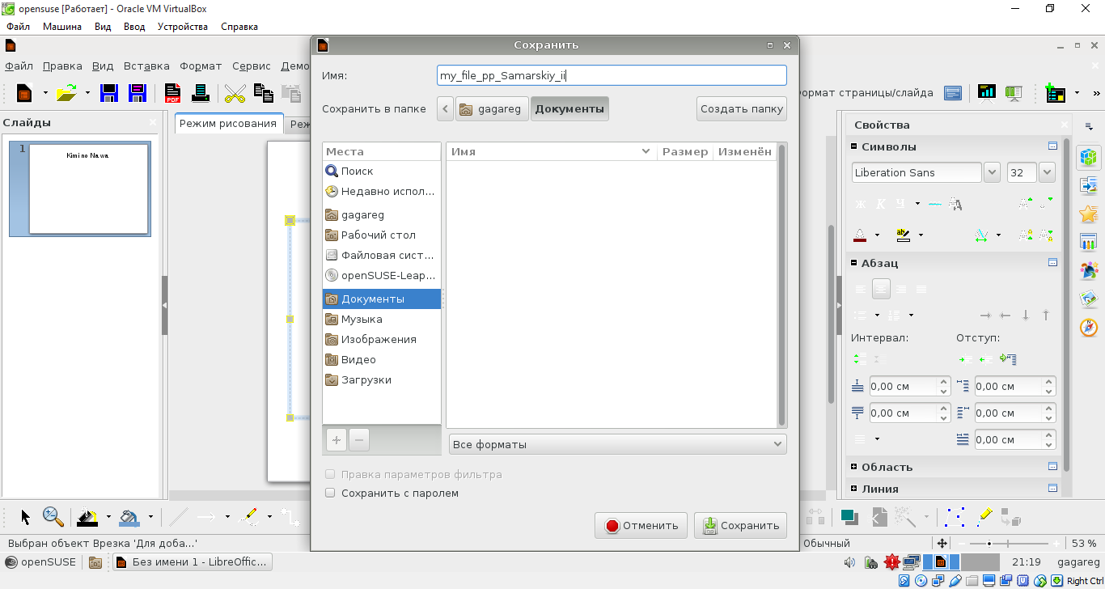

6)Запустить программу фоторедактор The Gimp и убедится в ее работоспособности.

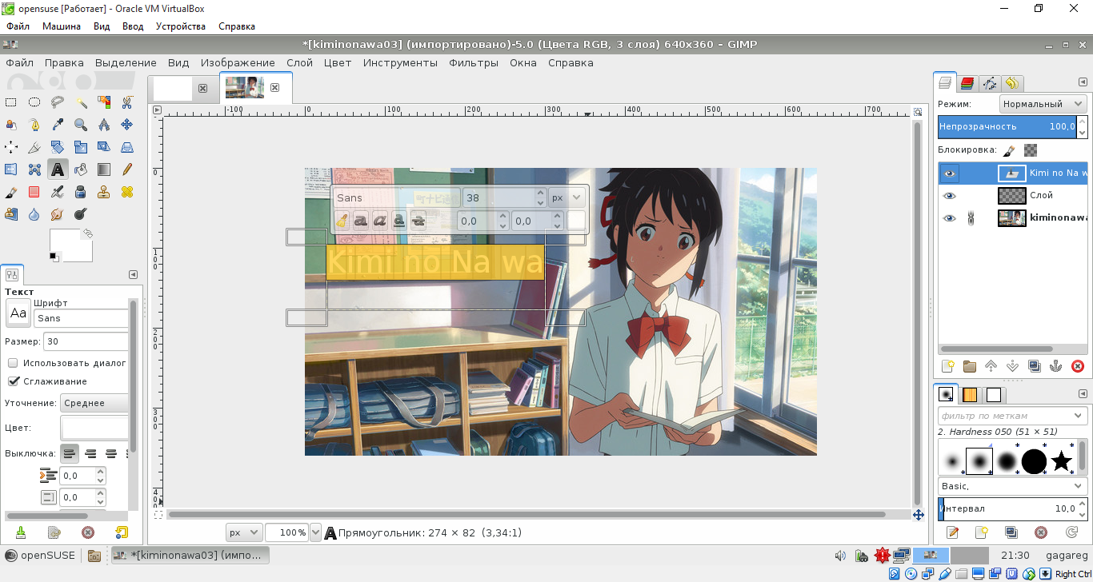  
  
**Задание 5**

1)Запустите Yast Control Center и выберите пункт Software Management

2)Найти и установить проигрыватель мультимедиа vlc, консольный двух панельный файловый менеджер mc, программу анализатор сетевого трафика wireshark, программу планетарий Stellarium.

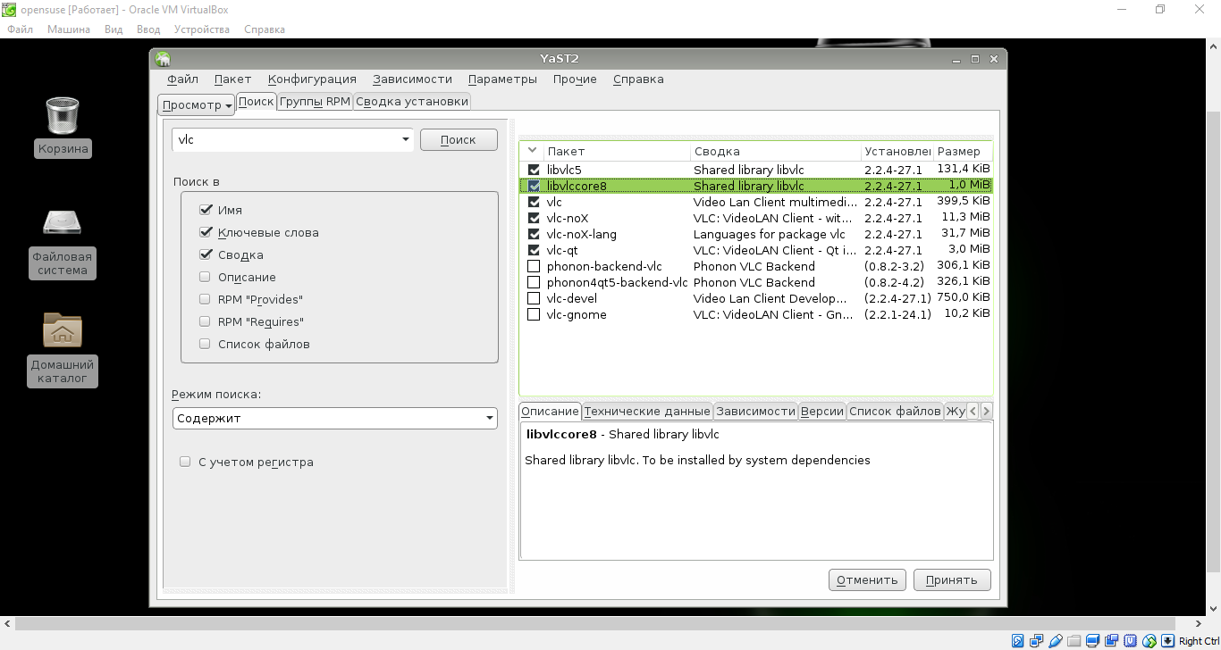  
3)Запустить программу vlc и убедится в ее работоспособности.

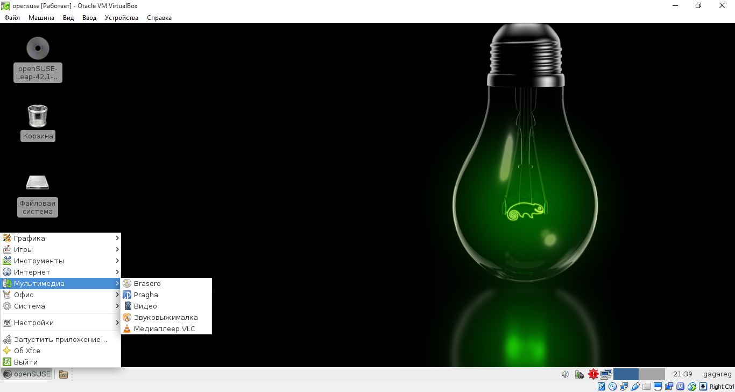  
4)Запустить программу mc из консоли и убедится в ее работоспособности.

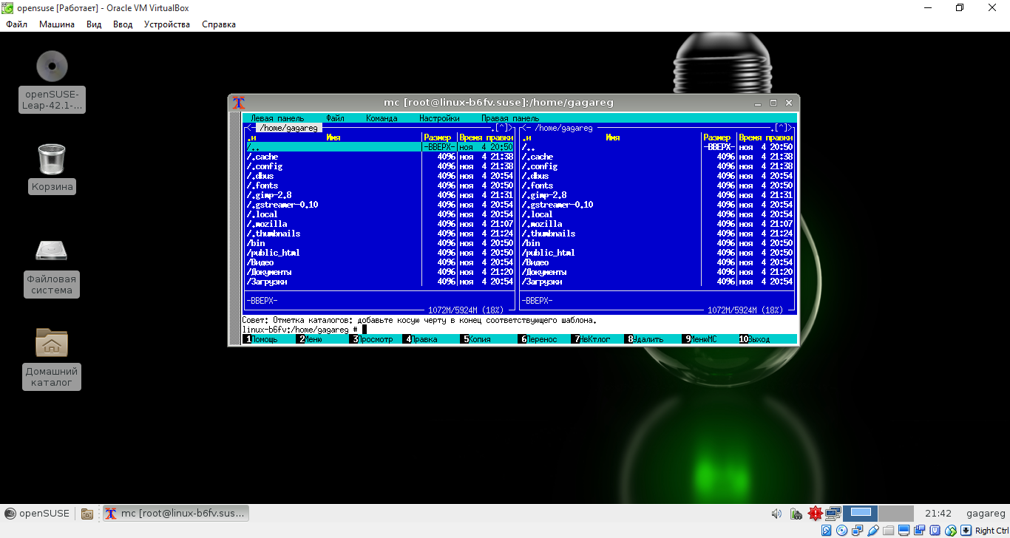  
5)Запустить программу wireshark и убедится в ее работоспособности. Включить захват трафика для интерфейса enp0s3, пропинговать yandex.ru и убедится, что ПО wireshark захватывает пакеты посылаемые и получаемые утилитой ping.

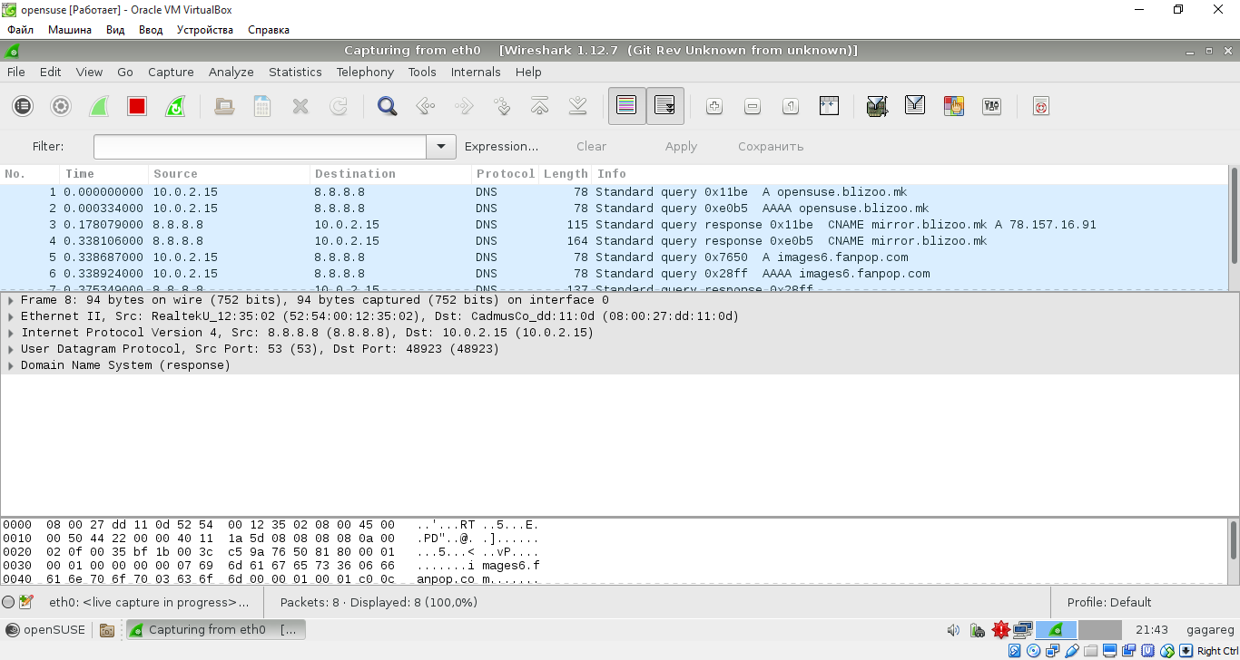  
6)Запустить программу Stellarium и убедится в ее работоспособности.

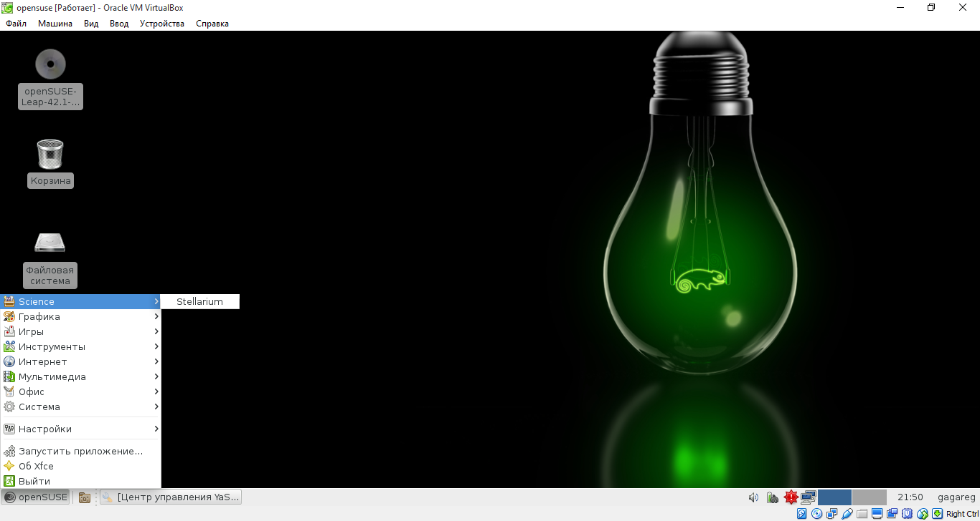

**Вопросы для подготовки к отчёту.**

1)Какие вы знаете виртуальные машины? На примере 2-ух платформ виртуализации (на ваш выбор) опишите плюсы и минусы каждой.

1.1)Virtual-box. Плюсы: Бесплатная , кроссплатформенная, поддерживает русский язык , легкая в использовании , быстрая , работает почти на любом железе.   
 Недостатки: Поддерживает до 4гб оперативной памяти.  
1.2)Hyper-vi. Плюсы: Бесплатная , быстрая , легкая в использовании, поддержка до 64гб оперативной памяти.  
 Недостатки : Работает на определенном железе.

2)Какие семейства операционных систем Linux вы знаете?

**BOLGENOS OS**

Debian  
CentOs  
Ubuntu  
Fedora  
Gento  
OpenSuse  
Red Hat  
Arch   
  
 3) Опишите кратко принципы которыми вы пользовались при разметки диска для установки Linux.

**ext4** — Это журналируемая файловая система, основная файловая система.

**swap** — стоящий отдельно от файловых систем, это раздел(файл) подкачки. Используется в случаи нехватке ОЗУ.

**/** - Это корневой раздел, он же root. Самый главный, к нему монтируются все последующие разделы и в нем хранятся самые важные файлы ОС.

/**home** - Сюда помещаются все домашние каталоги пользователей.

4) В чем смысл использовать в Linux журналируемые файловые системы?

Смысл журналируемых систем заключается в дисковых транзакциях, которые последовательно пишутся в специальную зону диска (журнал, он же лог), перед тем как данные попадают в конечные точки файловой системы.Поддержка больших размеров.

5)Какие файловые системы доступны для форматирования создаваемых системных разделов Linux?

ext2, ext3, xfs, reiserfs v3 , vfat.  
  
6)Использовали ли вы дополнительные пакеты при установке, если да то какие группы пакетов и почему?

Нет, не использовал.